Практическое занятие №4. Расчет выпрямителя с С фильтром

1. Нарисовать схему двухполупериодного мостового выпрямителя, работающего с емкостным фильтром.

2. Нарисовать временные диаграммы:

а) изменение напряжения на вторичной обмотке трансформатора;

б) напряжения на выходе выпрямителя ud;

в) тока нагрузки iн ;

г) тока диода iа ;

д) напряжения между анодом и катодом диода;

е) тока вторичной обмотки трансформатора;

ж) тока первичной обмотки трансформатора;

3. Рассчитать, используя временные диаграммы:

а) коэффициент трансформации трансформатора КТР;

б) угол отсечки ϴ1;

в) величину емкости конденсатора С

б) допустимое среднее значение тока диода Ia;

в) допустимое максимальное значение тока диода Ia.max;

г) максимальное напряжения между анодом и катодом диода Uak;

д действующее значение тока вторичной обмотки трансформатора I2;

е) действующее значение тока первичной обмотки трансформатора I1.

Исходные данные:

Действующее значение напряжения сети U1=220 В ;

Мощность нагрузки РН=10 Вт;

Коэффициент пульсации напряжения нагрузки q=1%

Напряжение на нагрузке UН=24 В.

Активными потерями в элементах схемы и падением напряжения на диодах пренебречь.

Решение:

Схема двухполупериодного мостового выпрямителя, работающего с емкостным фильтром представлена на рисунке 1.

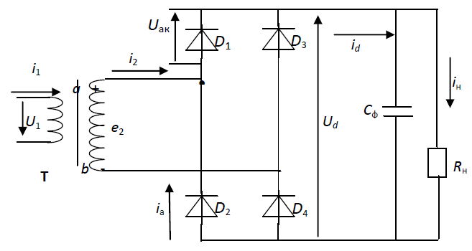

Рисунок 1 - Схема двухполупериодного мостового выпрямителя, работающего с емкостным фильтром.

Временные диаграммы работы схемы двухполупериодного мостового выпрямителя, работающего с емкостным фильтром представлены на рисунке 2.



Рисунок 2 - Временные диаграммы работы схемы двухполупериодного мостового выпрямителя, работающего с емкостным фильтром.

Рассчитаем параметры двухполупериодного мостового выпрямителя.

Рассчитаем номинальное значение среднего тока нагрузки:





Напряжение вторичной обмотки трансформатора:





Коэффициент трансформации трансформатора:





Допустимое среднее значение тока диода:





Допустимое максимальное значение тока диода:





Максимальное напряжения между анодом и катодом диода:





Действующее значение тока вторичной обмотки трансформатора:





Действующее значение тока первичной обмотки трансформатора:





Рассчитаем коэффициент пульсации на выходе выпрямителя:





Рассчитаем коэффициент сглаживания фильтра:





Рассчитаем необходимую величину емкости фильтра:



где  - коэффициент передачи по постоянному току, .

